 | Service ou auteur, etc.

Règles du jeu du Mikado des pions

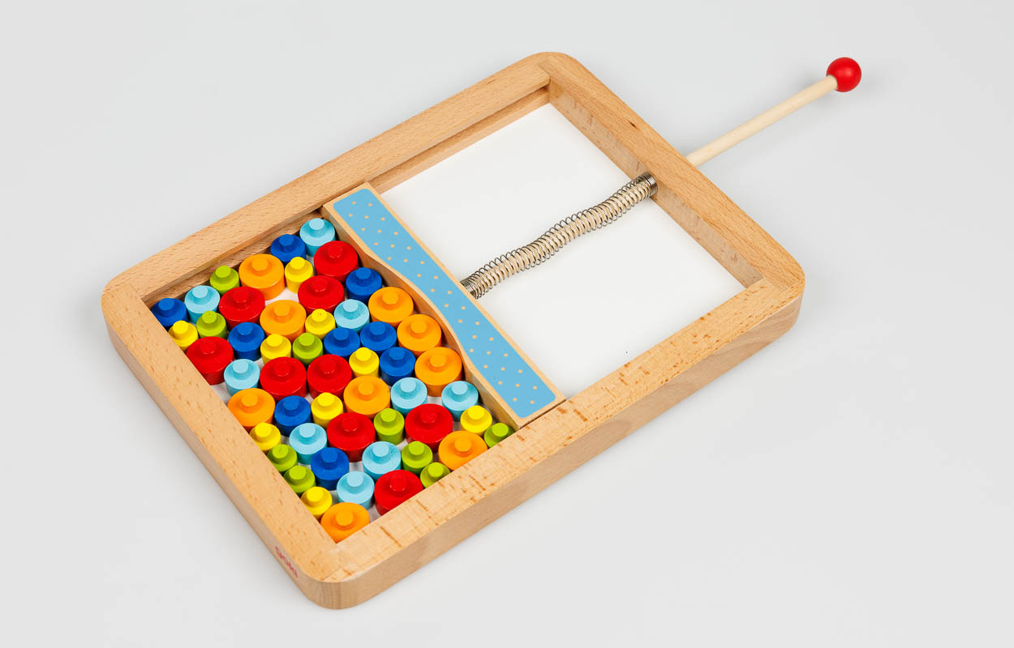

Art. UCBA 10.102
Etat : 01.12.2023

Table des matières
1. Introduction 3
2. Contenu de la boîte 3
3. But du jeu 3
4. Préparation 3
5. Règles du jeu 3

- Introduction
Le mikado des pions est une variante du mikado classique, avec ses bâtonnets en bois. Destiné à un minimum de deux joueurs ou joueuses, ce jeu d’adresse nécessite aussi un peu de chance.
- Contenu de la boîte
Ce mikado se compose d’un cadre en bois et de 54 pions de couleurs et de tailles différentes. Le nombre de points est proportionnel à la taille des pions :
- 9 rouges (15 points)
- 9 oranges (15 points)
- 9 bleu clairs (10 points)
- 9 bleu foncés (10 points)
- 9 jaunes (5 points)
- 9 verts (5 points)
- But du jeu
Le but du jeu est de récolter un maximum de points en retirant le plus de pions possible, sans déplacer d’autres pions.
- Préparation
Face à vous, la petite poignée ronde en bois sur le haut, tirez la poignée vers le haut, maintenez-la en haut pour placer tous les pions dans le cadre situé en dessous. Une fois tous les pions placés, vous pouvez libérer la poignée.
Chaque personne joue à tour de rôle et retire les pions un par un.
- Règles du jeu
Si un joueur ou une joueuse parvient à prendre un pion sans en déplacer d’autres, il ou elle peut prendre un autre pion. Si, en retirant ce deuxième pion, il ou elle en déplace un autre, le dernier pion retiré doit être remis en place, et c’est au tour de la joueuse ou du joueur suivant. À la fin d’une partie, chaque personne compte les points qu’elle a accumulés. La victoire revient à celle qui a obtenu le plus de points.

Service après-vente et garantie
En cas de panne, nous vous prions d’envoyer l’article au point de vente compétent ou à l’UCBA. Pour le reste, cet article est soumis aux Conditions générales de livraison de l’UCBA.
Schweiz. Zentralverein für das Blindenwesen SZBLIND
Fachstelle Hilfsmittel
Niederlenzer Kirchweg 1
5600 Lenzburg
Tel +41 (0)21 345 00 50
Courriel: materiel@ucba.ch
Site internet: www.ucba.ch

